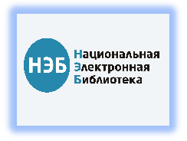
Национальная электронная библиотека при поддержке Минкультуры России выпустила новое мобильное приложение для чтения «Свет», предоставляющее учащимся удобный и свободный доступ к «золотому фонду» литературы, а также фильмам и спектаклям (оно доступно в App Store и Google Play, https://svetapp.rusneb.ru).
О приложении:
«Свет открывает доступ к более чем 1500 мировых и российских литературных произведений, сотням фильмов и спектаклей бесплатно для всех граждан Российской Федерации. Мобильное приложение «НЭБ Свет» создано для школьников и всех, кто постоянно учится и хочет знать ещё больше. В бесплатной библиотеке собрана обширная коллекция мировой классики — шедевры литературы, которые у всех на слуху, и научно-популярные книги. Скачав приложение, можно будет прочитать рассказы Горького, Тургенева, пьесы Шекспира, Чехова, романы Толстого, Диккенса и Твена, стихи Блока , Цветаевой и другие. После прочтения книги возможно, не выходя из приложения, посмотреть экранизацию или спектакль по одноименному произведению. Список авторов и произведений постоянно пополняется.
Чтобы процесс обучения был интересным, филологи и популяризаторы науки объяснят, «что хотел сказать автор» и расскажут просто о сложном. К каждому произведению добавлены интересные факты об авторе книги, его жизни и творчестве, позволяющие наиболее полно узнать замысел, глубже погрузиться в исторический контекст и открыть для себя что-то новое и интересное.
Приложение «Свет» создано для удобного чтения. Где ещё можно найти в открытом доступе книги Хэмингуэя, Пастернака, братьев Стругацких, Твардовского? Настолько легко - нигде. «НЭБ Свет» самый простой способ читать лучшие книги! Приложение доступно для iOS и Android.
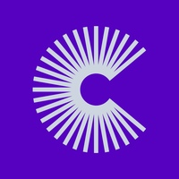О новинках приложения «НЭБ Свет» вы можете всегда узнать в социальных сетях, например: ВКОНТАКТЕ https://vk.com/neb_svet .
Школьный информационно-библиотечный центр МБОУ СОШ с. Мичуринское приглашает своих пользователей воспользоваться мобильным приложением «НЭБ Свет». Желаем вам интересного, увлекательного и вдумчивого прочтения книг!

